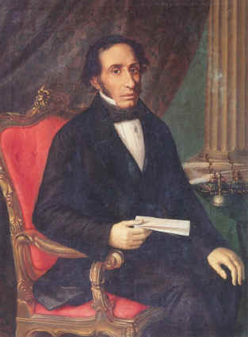
Venerabile Francesco Paolo Gravina
Principe di Palagonìa
Una testimonianza storica di esempio di fedeltà al Sacramento del matrimonio ce la offre il Venerabile Francesco Paolo Gravina principe di Palagonia e di Lercara Freddi, vissuto a Palermo nella prima metà del 1800.
Francesco Paolo Gravina, principe di Palagonia nacque a Palermo il 5 febbraio 1800, ultimo figlio ed unico maschio di Salvatore Gravina e di Maria Provvidenza Gravina, principessa di Palagonìa e di Lercara.
Il 14 Marzo 1819, a diciannove anni F. Paolo sposò donna Nicoletta Filangeri e Pignatelli, dei principi di Cutò. Non ebbero figli.
Quando Nicoletta strinse un rapporto intimo con Francesco Paolo Notarbartolo, principe di Sciara, lo stesso Principe allontanò la moglie: era l’anno 1830.
Aveva quasi trenta anni, poteva rifarsi una vita ed una famiglia per garantire la successione, “… ma la sua fedeltà al sacro vincolo del Matrimonio era e rimaneva indiscussa”. “...Francesco Paolo fu casto, in un mondo corrotto e ipocrita, … egli entrò nel Terzo Ordine Francescano e cinse quel cordone bianco di castità che avrebbe portato – invisibile – per tutta la vita, fino a svelarne l'esistenza il giorno della morte.”
“...Quanto è creduto impossibile dai più – l'osservanza della castità perfetta – diventa per lui, con la grazia del Signore, possibile e autenticamente liberante.³” .
Dedicò la sua vita ai poveri per cui fondò la Congregazione delle Suore di Carità del Principe di Palagonia.
“…il principe di Palagonia considerò Nicoletta Filangeri come sua moglie fino alla fine della sua vita ”. Nel suo testamento mistico parla di lei come di sua moglie e lascia un legato per farle celebrare ogni giorno una S. Messa in suffragio, quando sarebbe morta: “credendo essere questo l’unico cristiano ricordo che posso lasciarle.”
La vedova, donna Nicoletta, sposò il Principe F.P. Notarbartolo non ebbe figli, ma diventò donna di preghiera tanto che gli eredi conservano il suo libro di preghiera e la corona del rosario.

Commento:

Dal testamento si deduce come il Principe di Palagonìa, dopo la separazione dalla moglie, sia rimasto fedele al sacramento fino al giorno della sua morte.
È edificante leggere il suo impegno di sposo cristiano verso la Principessa Donna Nicoletta Filangeri, che nomina ancora come “mia moglie”, al punto da lasciare un legato per le S. Messe da celebrare, alla di lei morte, in suffragio della sua anima.
Quindi siamo in presenza di un uomo che, affidandosi a quella che lui chiama suprema assoluta volontà di Dio, trasformò il dolorosissimo episodio della sua vita coniugale in un luminoso cammino.

Testi sulla vita del Principe di Palagonia don Franceso Paolo Gravina

- U. Castagna, Amare sino alla fine, Arte Tipografica Editrice, Napoli, 2001.
- U. Castagna, L’ultimo Principe, Arte Tipografica Editrice, Napoli, 1998².
- Gli Studi di un decennio. Il I Convegno Storico. Il Processo informativo Diocesano. Intraprendenza, inventiva, e santità in Francesco Paolo Gravina, Principe di Palagonia. A cura della Congregazione delle Suore di Carità del Principe di Palagonia. Napoli MMII Arte Tipografica.

Per immaginette, libri e maggiori informazioni sulla figura del Principe di Palagonia rivolgersi alla Superiora Generale delle Suore di Carità del Principe di Palagonia,
tel. 091.343271, Via Sciuti, 102 E 90100 Palermo.

U. Castagna: L’ultimo principe, Arte Tipografica Editrice, Napoli 1998, pag. 97.
U. Castagna: Amare sino alla fine, Arte Tipografica Ed., Napoli, 2001,pg 175.
L’ultimo principe, Arte Tipografica Ed., Napoli 1998, pag 96

